Martes
29
de Junio

Sexto de Primaria
Lengua Materna

Lectura en voz alta

Aprendizaje esperado: Lectura en voz alta.

Énfasis: Reflexiona en torno a la lectura en voz alta y conoce algunas estrategias útiles para llevarla a cabo. Lee en voz alta.

¿Qué vamos a aprender?

¡Aprovecha la posibilidad de repasar y fortalecer tus aprendizajes!

El repaso te ayuda, entre otras cosas, a recordar y ordenar lo aprendido, para fortalecer el desarrollo de dos habilidades: La lectura en voz alta y el análisis de textos.

Reflexionaras en torno a la lectura en voz alta, conocer algunas estrategias útiles para llevarla a cabo y leer un texto en voz alta.

¿Qué materiales vamos a necesitar?

Cuaderno, libro de texto de español, algo con que anotar y, de ser posible, un diccionario.

https://libros.conaliteg.gob.mx/20/P6LEA.htm

¿Qué hacemos?

¿Qué texto literario leerás hoy?

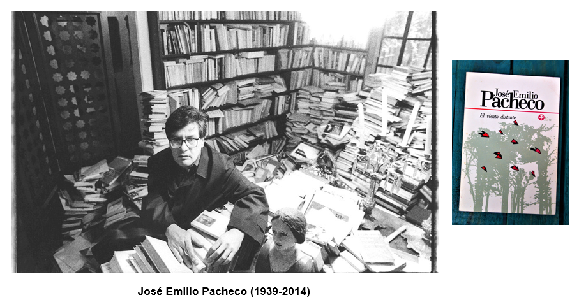

El cuento “Tarde de agosto”, del escritor mexicano José Emilio Pacheco.

¡Un cuento! ¡Qué bien! ¡Hace tiempo que no lees uno aquí!

Te entusiasma leer un cuento de José Emilio Pacheco, pues sólo conoces sus poemas. Recuerda bien que aquí disfrutaste con “Discurso sobre los cangrejos”, “Preguntas sobre los cerdos e imprecaciones de los mismos”, “Mar eterno” y “Un gorrión”.

El cuento que leerás hoy, “Tarde de agosto”, pertenece al libro El viento distante, publicado en 1963

Hoy variaras el orden de la sesión. Primero, reflexionaras sobre la lectura en voz alta y conocerás algunas estrategias útiles para llevarla a cabo. Luego leerás el cuento.

Posponer la lectura del texto de José Emilio Pacheco no es ningún capricho, tampoco deseo ser cruel contigo; más bien, el objetivo es que aproveches la lectura para reflexionar sobre los aprendizajes que construyes en esta sesión.

Siempre que te has ofrecido como voluntaria, voluntario para leer, no sólo te he dicho que sí, sino que te he impulsado para que lo hagas. Espero que nunca te hayas sentido forzada, forzado a hacerlo, porque… ¡la letra con sangre NO entra! ¡Ni la literatura! ¡Ni el gusto por la lectura! ¡Ni la lectura en voz alta! ¡Ni NADA de NADA! ¡Con SANGRE NADA!

Cuando se practica la lectura en voz alta, parte del objetivo es que, por tratarse de una actividad social, resulte atractiva para todos, gustosa, y que cada quien se pueda expresar libremente para leer y opinar lo que le plazca. En otras palabras, la promoción de la lectura en cualquiera de sus modalidades no puede ser, nunca, producto de una imposición. La lectura en voz alta, en particular, no puede ni debe ser usada nunca como castigo ni como vía o pretexto para la ridiculización (como se hacía en el pasado en distintos lugares).

Además, compartir las lecturas y las apreciaciones sobre ellas es un buen medio para conocer los gustos e intereses de los demás, y para aprender juntos.

Y ya que estas reflexionando sobre el tema, te propongo que cuestiones la noción que tienes acerca de lo que significa leer.

De entrada, se me ocurre que “leer” es descifrar o decodificar un texto.

¿Por qué no le preguntas al diccionario?

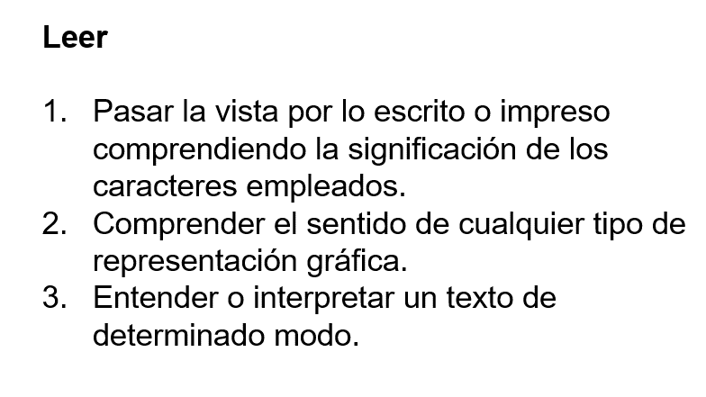

¿Qué piensas ahora sobre sus definiciones iniciales? Te pido por favor que leas y releas las acepciones que aparecen en la imagen, y que luego respondas qué aspectos llaman tu atención. ¿Qué elementos en común encuentras?

¡Las tres acepciones aluden a la comprensión del texto!

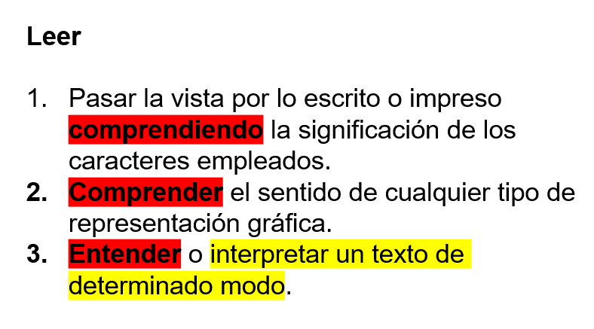

Leer no significa decodificar un escrito sino comprenderlo, si te fijas, la tercera acepción de “leer” va más allá del entendimiento y habla, incluso, de “interpretar un texto de determinado modo”, como lo hacemos en clase. Vas a repetirlo por si no quedó claro: cuando lees, tu principal objetivo debe ser la comprensión. Si tienes dudas sobre el significado de alguna palabra, el diccionario es tu mejor aliado, pero volviendo al asunto central de la clase: La lectura en voz alta. Cuando se lee en voz alta un texto que no se comprende se nota, entre otras razones, porque la entonación, pronunciación, ritmo, fluidez y volumen tienden a no ser los más adecuados (profundizaras en estos conceptos un poco más adelante).

No se trata de simplemente oralizar un escrito, sino de comprenderlo, de lo contrario, qué sentido tiene leer, sería como hablarle al vacío sin pensar.

Sin embargo, vale la pena resaltarlo, cuando habla de “Leer en voz alta” se tiende a aludir a la posibilidad de darle mayor expresividad a un texto mediante ciertos recursos, como los mencionados hace un momento: entonación, pronunciación, ritmo, fluidez y volumen. Recuerda que el lector debe interpretar un texto para una audiencia, lo cual implica, entre otras cosas, construir sentido, y aprovechar los recursos antes mencionados, es decir, los que ofrece la oralización.

¿Por favor podrías profundizar, ahora sí, en estos recursos? Aunque algunos parecen muy obvios, prefieres no llevarte ninguna sorpresa al dar algo por sentado.

El primer término mencionado fue “entonación”. ¿Qué te sugiere esa palabra? ¿A qué te suena?

A que es necesario “ajustarse” a un tono particular, como cuando alguien canta fuera de tono y le dicen: “canta desentonada” o, lo contrario, “canta entonada”.

La entonación tiene relación con lo que se mencionó. Sin embargo, con el propósito de fortalecer el concepto, te propongo que también lo busques en el diccionario.

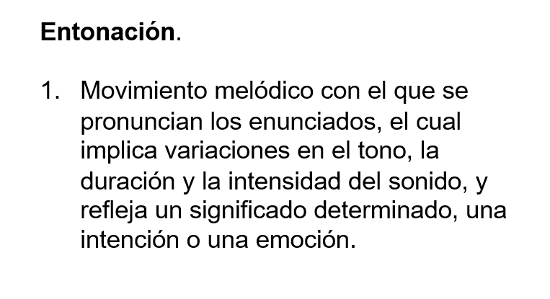

De esta definición hay que resaltar dos ideas, en primer lugar: “La entonación implica variaciones en el tono, la duración y la intensidad del sonido” y, en segundo lugar, la entonación “refleja un significado determinado, una intención o una emoción”.

Al leer en voz alta debes poner atención en las variaciones de tu tono de voz, y en la duración e intensidad de los sonidos que emiten, por otro lado, cuando hablas de pronunciación, ¿Te refieres sólo a la manera de “hablar” una palabra?

Con el término “pronunciación” se refiere a la forma en que alguien “dice” una palabra, es decir, al modo en que una lengua es hablada.

Ahora bien, el término “ritmo” resulta mucho más familiar y claro, sobre todo después de las clases relacionadas con la práctica social del lenguaje 13. Escribir poemas para compartir, en que, gracias a la lectura, relectura, escucha atenta y análisis de poemas, pudiste percatarte de que cada texto posee un ritmo propio, como si se tratara de los latidos de tu corazón: únicos.

La combinación de sílabas, acentos y pausas de un texto determina su ritmo, lo cual, como también vimos, produce un efecto particular en el escucha/lector, una sensación perceptiva especial que fácilmente puede “atraparte”, como cuando escuchas música.

Respecto a los dos últimos conceptos, fluidez y volumen, son los más sencillos para ti. El primero hace referencia a la posibilidad de fluir y no de estarse trabando.

¿Qué puedes decirme sobre el volumen?

Que hace referencia a la intensidad del sonido: alto, medio o bajo.

¿Qué otros aspectos debes considerar para practicar la lectura en voz alta?

Es importante que, para profundizar en la comprensión de un texto, lo leas y releas varias veces, y, en el caso de textos que vas a “representar” mediante la lectura en voz alta, resulta conveniente que te lo apropies, es decir, que lo entiendas muy bien y que te atrevas a rayar los textos, marcando las palabras cuyo significado desconoces, anotándolo, y realizando al margen inferencias, preguntas y comentarios al texto. De este modo, es fundamental no sólo que comprendas bien su texto, sino que, insisto, se lo apropien, para lo cual puede resultarte útil tratar de vincular el mundo representado en el texto con tu propio mundo, es decir, con el mundo que tu conoces o aquello que te resulte familiar.

Visto de este modo, leer en voz alta parece una actividad que requiere tomarse con mucha seriedad.

Leer de este modo implica, en realidad, un tipo de escenificación y, por ello, es necesario prepararse y ensayar (como con el teatro) no es algo que pueda ni deba improvisarse.

Si tienes en mente todos los aspectos que has estudiado en clase, tu experiencia al leer el cuento de José Emilio Pacheco será diferente a la usual, además, de ahora en adelante, sabrás qué cosas atender cuando vayas a compartir un texto en voz alta.

¿Puedes leer cualquier clase de texto en voz alta?

En sentido estricto, la respuesta es sí, no obstante, es necesario considerar que no todos los textos están escritos para leerse de la misma forma, algunos textos fueron creados de manera intencional para oralizarse, mientras que otros no, los cuales están más bien escritos para leerse en silencio, ejemplos del primer caso: los textos dramáticos, es decir, guiones de teatro, también los poemas, ejemplos del segundo tipo: algunos cuentos o novelas que incluyen voces diversas, discursos de diferentes personajes marcados con distintos signos de puntuación y tipos de letra (comillas, guiones, cursivas) que dificultan la lectura en voz alta, pues el oralizador se ve en la necesidad de variar tonos y timbres, en gran medida, para que la persona que escucha pueda comprender los cambios de voces, también te sugiero que elijas textos breves que sean, preferentemente, del gusto tanto de la persona que lee como de las personas que escuchan, además, es relevante que reflexionen sobre el rol de la persona que escucha, la cual, aunque parece fácil, no lo es. La escucha como el habla es algo que se practica en la vida y que va perfeccionándose. Al respecto, quizá les resulte útil ensayar también el rol de quien escucha, para que se conozcan mejor a ustedes mismos en esa faceta.

¡A disfrutar con la lectura en voz alta! Por lo pronto, con la del cuento “Tarde de agosto”, de José Emilio Pacheco.

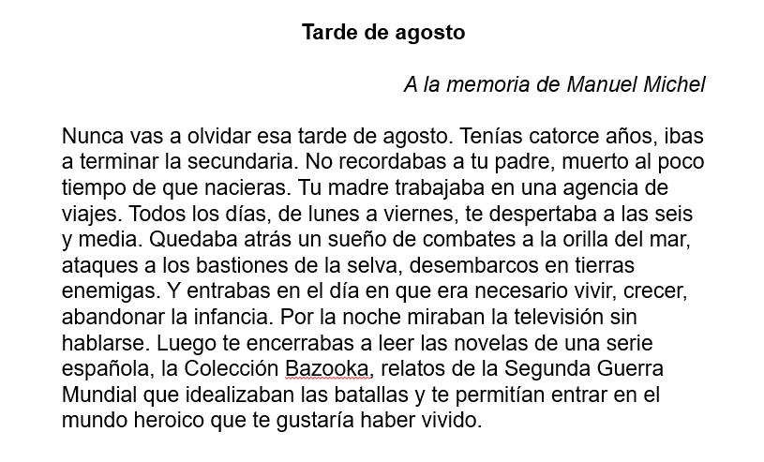

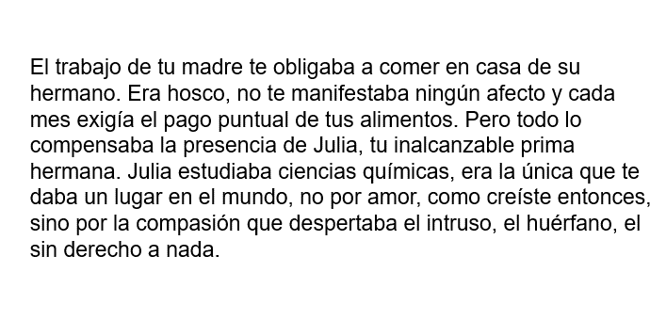

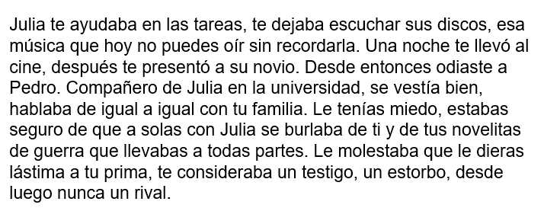

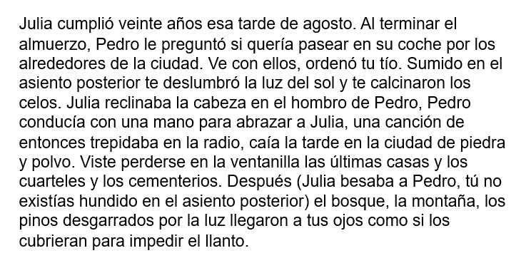

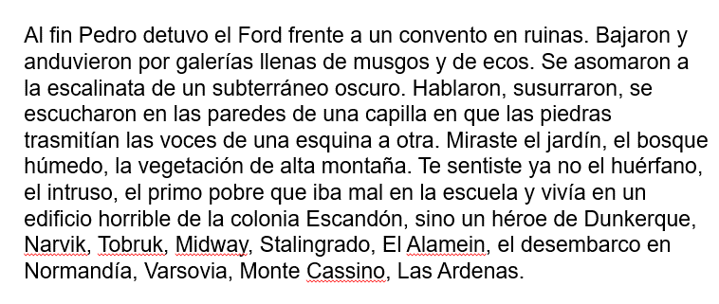

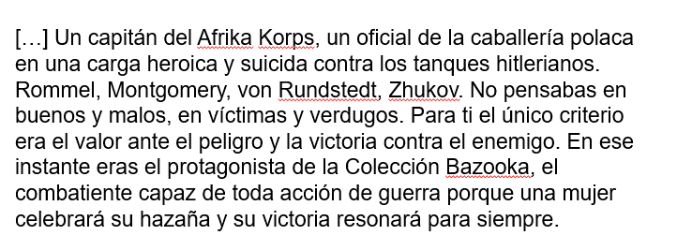

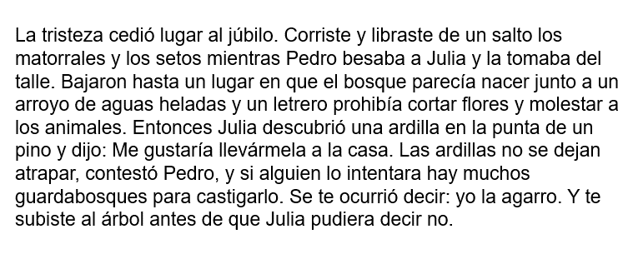

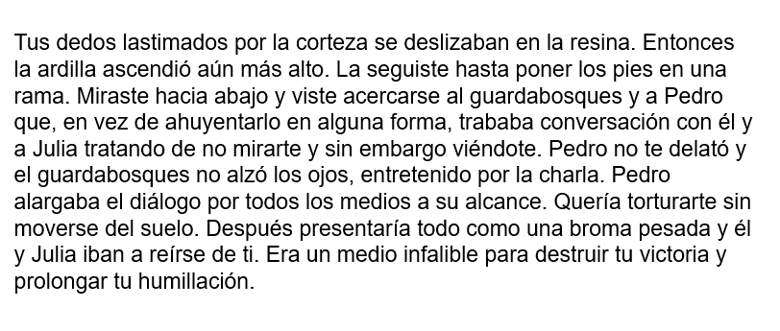

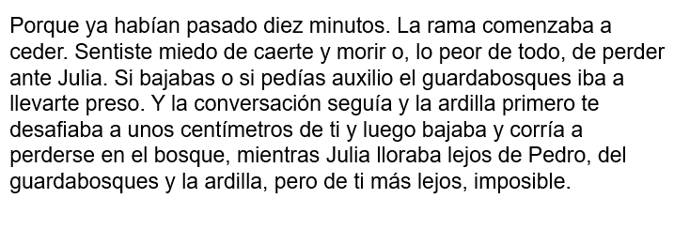

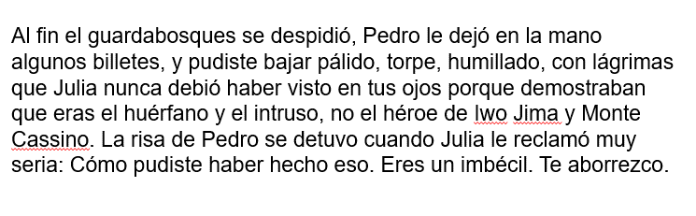

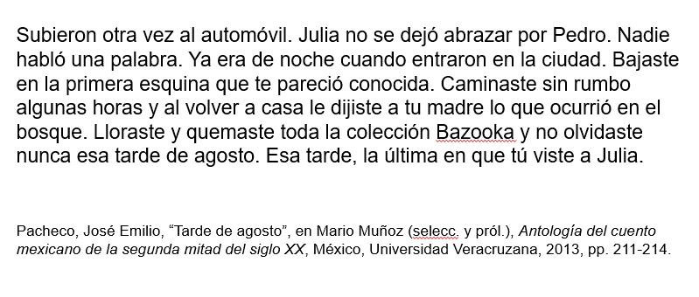

¿Qué te pareció el cuento de José Emilio Pacheco?

Provoca mucha ternura el protagonista. ¡Y ese Pedro es un malvado! ¡Lo bueno es que no se salió con la suya! En fin, fascina la sencillez con la que narra la historia el narrador. Y produce diversas emociones muy fuertes, algunas encontradas.

Es un cuento muy sencillo, profundo, fuerte, etcétera y aprovecho para recomendarte una novela breve espléndida del mismo José Emilio Pacheco: Las batallas en el desierto, la cual tiene varios rasgos comunes con este cuento.

¿Cómo te sentiste al leer el cuento? ¿Cambió tu experiencia por tratar de considerar la entonación, pronunciación, ritmo, fluidez y volumen?
Si trataste de ser consciente de esos elementos y por ello, tu lectura fue diferente; sin embargo. Para sentir el ritmo del texto hubieras necesitado releerlo varias veces, igual que para definir la entonación y la pronunciación más adecuada en cada pasaje del texto. Incluso la fluidez y el volumen podrían cambiar, pues no es necesario leer todo con la misma fluidez ni volumen. Hay partes en las que, por ejemplo, se te antojaba subir o bajar el volumen de tu voz para enfatizar alguna idea.

Es un buen primer paso, conocer estos elementos y tenerlos conscientes. Lo demás es cuestión de ensayar y, de manera paralela, de que se vayan apropiando del texto en los términos antes mencionados.

Ya lo sabes, razones para practicar la lectura en voz alta hay muchas. En primerísimo lugar, por gusto; nunca por obligación. También porque es una actividad que puede permitirte, por un lado, convivir con otras personas de formas diversas y, por otro, intercambiar códigos culturales, además, te permite desarrollar habilidades lectoras, de expresión oral, escucha, creatividad, incremento de vocabulario y un largo etcétera.

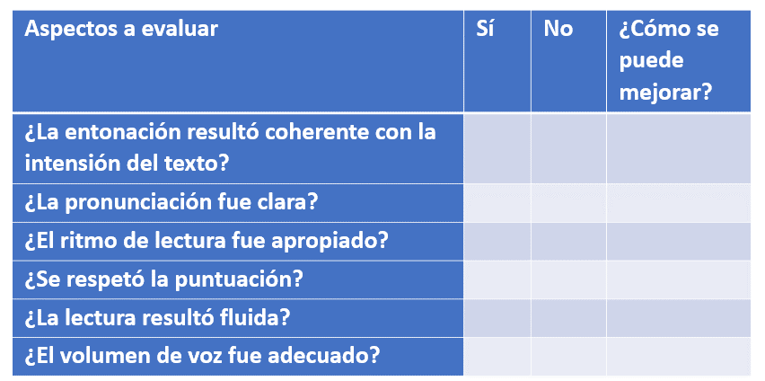

Antes de concluir la sesión, te sugiero que primero practiques la lectura en voz alta solo sola, con una mirada crítica sobre tu propio desempeño, pensando siempre qué hacer para mejorar, y que después le pidas a algún familiar que te ayude a evaluarte. Las preguntas que aparecen en la imagen pueden servirte como referencia.

Seguro que te resultará muy útil, practica con gusto.

Recuerda que, como reza el dicho popular, “La práctica hace al maestro o a la maestra”.

En esta sesión reflexionaste acerca de la lectura en voz alta, conociste algunas estrategias útiles para llevarla a cabo y muy al último leíste un texto en voz alta, pero no cualquier texto, sino el cuento “Tarde de agosto”, del escritor mexicano José Emilio Pacheco.
Si te es posible consulta otros libros y comenta el tema de hoy con tu familia. Si tienes la fortuna de hablar una lengua indígena aprovecha también este momento para practicarla y platica con tu familia en tu lengua materna.

¡Buen trabajo!

Gracias por tu esfuerzo.

Para saber más:
Lecturas

https://libros.conaliteg.gob.mx/20/P6ESA.htm

